ВАРИАНТ ТАБЛИЦ И ДИАГРАММ К СТАТЬЕ ДЛЯ ЖУРНАЛА:

Таблица 1. Производство основных фармакотерапевтических групп лекарственных средств
№ | Наименование групп | Ед. изм. |  | Объем выпуска |  |  |  |  |  |  |  |  |  |  |  |  |  |  | Темп роста , %
 |  |  |  |  |  |  |  |  |  |  |  |  |  |  |  |  |  | цепной |  |  |  |  |  |  |  |  |  |  |  |  | базисный
 |  |  | 1997 г. | 1998 г. | 1999 г. | 2000 г. | 2001 г. | 2002 г. | 2003 г. | 2004 г. | 2005 г. | 2006 г. | 2007 г. | 2008 г. | 2009 г. | 2010 г. | 1998 г. | 1999 г. | 2000 г. | 2001 г. | 2002 г. | 2003 г. | 2004 г. | 2005 г. | 2006 г. | 2007 г. | 2008 г. | 2009 г. | 2010 г. | 1998 г. | 1999 г. | 2000 г. | 2001 г. | 2002 г. | 2003 г. | 2004 г. | 2005 г. | 2006 г. | 2007 г. | 2008 г. | 2009 г. | 2010 г.
1. | Препараты для лечения сердечно-сосудистых заболеваний:
 | - в ампулах | млн. шт. | 213,397 | 216,006 | 249,975 | 352,546 | 366,161 | 336,715 | 325,813 | 332,216 | 328,950 | 317,367 | 327,784 | 282,948 | 227,807 | 237,899 | 101,2 | 115,7 | 141,0 | 103,9 | 92,0 | 96,8 | 102,0 | 99,0 | 96,5 | 103,3 | 86,3 | 80,5 | 104,4 | 101,2 | 117,1 | 165,2 | 171,6 | 157,8 | 152,7 | 155,7 | 154,1 | 148,7 | 153,6 | 132,6 | 106,8 | 111,5
 | - в упаковках | млн. шт. | 278,081 | 270,166 | 313,829 | 383,186 | 373,851 | 325,159 | 378,167 | 366,229 | 402,724 | 356,491 | 348,410 | 378,603 | 380,578 | 370,605 | 97,2 | 116,2 | 122,1 | 97,6 | 87,0 | 116,3 | 96,8 | 110,0 | 88,5 | 97,7 | 108,7 | 100,5 | 97,4 | 97,2 | 112,9 | 137,8 | 134,4 | 116,9 | 136,0 | 131,7 | 144,8 | 128,2 | 125,3 | 136,1 | 136,9 | 133,3
2. | Препараты для лечения онкологических заболеваний:
 | - во флаконах | тыс. шт. | 350,500 | 200,000 | 405,000 | 363,000 | 960,000 | 876,000 | 1225,000 | 882,000 | 652,000 | 651,000 | 145,000 | 1466,000 | 3179,000 | 799,000 | 57,1 | 202,5 | 89,6 | 264,5 | 91,3 | 139,8 | 72,0 | 73,9 | 99,8 | 22,3 | 1011,0 | 216,8 | 25,1 | 57,1 | 115,5 | 103,6 | 273,9 | 249,9 | 349,5 | 251,6 | 186,0 | 185,7 | 41,4 | 418,3 | 907,0 | 228,0
 | - в упаковках | тыс. шт. | 5119,230 | 3539,320 | 2864,650 | 3292,990 | 3277,010 | 3657,870 | 5451,000 | 5179,000 | 7673,000 | 6351,000 | 7953,000 | 8600,000 | 6888,000 | 5075,000 | 69,1 | 80,9 | 115,0 | 99,5 | 111,6 | 149,0 | 95,0 | 148,2 | 82,8 | 125,2 | 108,1 | 80,1 | 73,7 | 69,1 | 56,0 | 64,3 | 64,0 | 71,5 | 106,5 | 101,2 | 149,9 | 124,1 | 155,4 | 168,0 | 134,6 | 99,1
3. | Болеутоляющие, жаропонижающие и противовоспалительные средства:
 | - в ампулах | млн. шт. | 154,669 | 155,978 | 255,716 | 299,902 | 304,739 | 256,231 | 284,260 | 266,239 | 259,862 | 209,136 | 232,337 | 247,909 | 293,760 | 427,511 | 100,8 | 163,9 | 117,3 | 101,6 | 84,1 | 110,9 | 93,7 | 97,6 | 80,5 | 111,1 | 106,7 | 118,5 | 145,5 | 100,8 | 165,3 | 193,9 | 197,0 | 165,7 | 183,8 | 172,1 | 168,0 | 135,2 | 150,2 | 160,3 | 189,9 | 276,4
 | - в упаковках | млн. шт. | 498,327 | 459,875 | 531,272 | 654,016 | 502,626 | 491,376 | 682,529 | 677,006 | 673,098 | 750,857 | 723,329 | 683,611 | 877,716 | 854,127 | 92,3 | 115,5 | 123,1 | 76,9 | 97,8 | 138,9 | 99,2 | 99,4 | 111,6 | 96,3 | 94,5 | 128,4 | 97,3 | 92,3 | 106,6 | 131,2 | 100,9 | 98,6 | 137,0 | 135,9 | 135,1 | 150,7 | 145,2 | 137,2 | 176,1 | 171,4
4. | Противотуберкулезные препараты:
 | - в ампулах | млн. шт. | 41,995 | 53,106 | 47,107 | 16,231 | 24,462 | 22,895 | 14,926 | 10,943 | 9,437 | 13,367 | 12,413 | 4,429 | 4,165 | 10,437 | 126,5 | 88,7 | 34,5 | 150,7 | 93,6 | 65,2 | 73,3 | 86,2 | 141,6 | 92,9 | 35,7 | 94,0 | 250,6 | 126,5 | 112,2 | 38,6 | 58,2 | 54,5 | 35,5 | 26,1 | 22,5 | 31,8 | 29,6 | 10,5 | 9,9 | 24,9
 | - в упаковках | млн. шт. | 10,862 | 7,685 | 8,766 | 28,374 | 20,798 | 17,032 | 16,122 | 17,927 | 14,302 | 15,954 | 11,291 | 15,112 | 17,112 | 18,038 | 70,7 | 114,1 | 323,7 | 73,3 | 81,9 | 94,7 | 111,2 | 79,8 | 111,6 | 70,8 | 133,8 | 113,2 | 105,4 | 70,7 | 80,7 | 261,2 | 191,5 | 156,8 | 148,4 | 165,0 | 131,7 | 146,9 | 103,9 | 139,1 | 157,5 | 166,1
5. | Противоастматические и антигистаминные препараты:
 | - в ампулах | млн. шт. | 45,157 | 45,362 | 86,625 | 125,282 | 88,294 | 76,577 | 93,205 | 72,591 | 57,528 | 31,421 | 53,675 | 47,150 | 15,892 | 31,292 | 100,5 | 191,0 | 144,6 | 70,5 | 86,7 | 121,7 | 77,9 | 79,2 | 54,6 | 170,8 | 87,8 | 33,7 | 196,9 | 100,5 | 191,8 | 277,4 | 195,5 | 169,6 | 206,4 | 160,8 | 127,4 | 69,6 | 118,9 | 104,4 | 35,2 | 69,3
 | - в упаковках | млн. шт. | 66,370 | 54,475 | 50,323 | 64,887 | 61,665 | 52,175 | 52,615 | 56,968 | 54,678 | 51,645 | 41,464 | 33,298 | 28,293 | 43,229 | 82,1 | 92,4 | 128,9 | 95,0 | 84,6 | 100,8 | 108,3 | 96,0 | 94,5 | 80,3 | 80,3 | 85,0 | 152,8 | 82,1 | 75,8 | 97,8 | 92,9 | 78,6 | 79,3 | 85,8 | 82,4 | 77,8 | 62,5 | 50,2 | 42,6 | 65,1
6. | Препараты для лечения психоневрологических заболеваний*:
 | - в ампулах | млн. шт. | - | - | 41,086 | 70,365 | 70,823 | 54,478 | 93,153 | 84,111 | 114,484 | 95,826 | 103,588 | 94,716 | 57,598 | 70,724 | - | - | 171,3 | 100,7 | 76,9 | 171,0 | 90,3 | 136,1 | 83,7 | 108,1 | 91,4 | 60,8 | 122,8 | - | 100,0 | 171,3 | 172,4 | 132,6 | 226,7 | 204,7 | 278,6 | 233,2 | 252,1 | 134,6 | 81,9 | 100,5
 | - в упаковках | млн. шт. | - | - | 56,346 | 66,947 | 114,453 | 51,522 | 92,399 | 87,996 | 113,451 | 96,607 | 81,685 | 72,421 | 82,327 | 112,575 | - | - | 118,8 | 171,0 | 45,0 | 179,3 | 95,2 | 128,9 | 85,2 | 84,6 | 88,7 | 113,7 | 136,7 | - | 100,0 | 118,8 | 203,1 | 91,4 | 164,0 | 156,2 | 201,3 | 171,5 | 145,0 | 108,2 | 123,0 | 168,2
7. | Кровезаменители и другие плазмозаменяющие средства*:
 | - в ампулах | млн. шт. | - | - | 25,753 | 28,313 | 42,358 | 17,400 | 14,106 | 28,942 | 46,166 | 34,807 | 30,615 | 41,283 | 16,706 | 27,010 | - | - | 109,9 | 149,6 | 41,1 | 81,1 | 205,2 | 159,5 | 75,4 | 88,0 | 134,8 | 40,5 | 161,7 | - | 100,0 | 109,9 | 164,5 | 67,6 | 54,8 | 112,4 | 179,3 | 135,2 | 118,9 | 145,8 | 59,0 | 95,4
 | - в упаковках | млн. шт. | - | - | 26,273 | 24,725 | 22,441 | 23,755 | 29,340 | 32,597 | 33,064 | 31,071 | 50,792 | 72,570 | 36,949 | 30,399 | - | - | 94,1 | 90,8 | 105,9 | 123,5 | 111,1 | 101,4 | 94,0 | 163,5 | 142,9 | 50,9 | 82,3 | - | 100,0 | 94,1 | 85,4 | 90,4 | 111,7 | 124,1 | 125,8 | 118,3 | 193,3 | 293,5 | 149,4 | 123,0
8. | Препараты в упаковках для лечения сахарного диабета * | тыс. шт. | - | - | 204,380 | 256,400 | 1166,550 | 384,960 | 702,000 | 456,000 | 1526,000 | 933,000 | 1803,000 | 1809,000 | 1180,000 | 3477,000 | - | - | 125,5 | 455,0 | 33,0 | 182,4 | 65,0 | 334,6 | 61,1 | 193,2 | 100,3 | 65,2 | 294,7 | - | 100,0 | 125,5 | 570,8 | 188,4 | 343,5 | 223,1 | 746,6 | 456,5 | 882,2 | 705,5 | 460,2 | 1356,1
9. | Препараты для наркоза и местной анестезии*: |  |  |  |  |  |  |  |  |  |  |  |  |  |  |  | - | -
 | - в ампулах | млн. шт. | - | - | 82,590 | 88,059 | 184,471 | 143,998 | 208,247 | 184,408 | 167,472 | 147,230 | 154,050 | 118,636 | 145,137 | 147,826 | - | - | 106,6 | 209,5 | 78,1 | 144,6 | 88,6 | 90,8 | 87,9 | 104,6 | 77,0 | 122,3 | 101,9 | - | 100,0 | 106,6 | 223,4 | 174,4 | 252,1 | 223,3 | 202,8 | 178,3 | 186,5 | 134,7 | 164,8 | 167,9
 | - в упаковках | тыс. шт. | - | - | 56,000 | 958,390 | 1668,000 | 1294,000 | 2796,000 | 4221,000 | 3514,000 | 3171,000 | 6243,000 | 11387,000 | 15448,000 | 4040,000 | - | - | 1711,4 | 174,0 | 77,6 | 216,1 | 151,0 | 83,3 | 90,2 | 196,9 | 182,4 | 135,7 | 26,2 | - | 100,0 | 1711,4 | 2978,6 | 2310,7 | 4992,9 | 7537,5 | 6275,0 | 5662,5 | 11148,2 | 1188,1 | 1611,9 | 421,5
10. | Препараты, применяемые в акушерской и гинекологической практике*:
 | - в ампулах | млн. шт. | - | - | 11,557 | 18,696 | 29,594 | 23,029 | 38,115 | 14,312 | 12,638 | 27,440 | 26,208 | 18,185 | 15,601 | 17,397 | - | - | 161,8 | 158,3 | 77,8 | 165,5 | 37,5 | 88,3 | 217,1 | 95,5 | 69,4 | 85,8 | 111,5 | - | 100,0 | 161,8 | 256,1 | 199,3 | 329,8 | 123,8 | 109,4 | 237,4 | 226,8 | 97,3 | 83,4 | 93,1
 | - в упаковках | млн. шт. | - | - | 4,285 | 4,025 | 3,454 | 3,780 | 6,042 | 5,014 | 5,253 | 6,893 | 8,113 | 7,063 | 7,209 | 11,780 | - | - | 93,9 | 85,8 | 109,4 | 159,8 | 83,0 | 104,8 | 131,2 | 117,7 | 87,1 | 102,1 | 163,4 | - | 100,0 | 93,9 | 80,6 | 88,2 | 141,0 | 117,0 | 122,6 | 160,9 | 189,3 | 175,5 | 179,1 | 292,7
11. | Препараты для лечения эндокринной системы, органов пищеварения и др. заболеваний*:
 | - в ампулах | млн. шт. | - | - | 48,672 | 52,416 | 63,251 | 51,694 | 93,496 | 127,176 | 87,967 | 99,657 | 98,084 | 70,115 | 53,846 | 118,092 | - | - | 107,7 | 120,7 | 81,7 | 180,9 | 136,0 | 69,2 | 113,3 | 98,4 | 71,5 | 76,8 | 219,3 | - | 100,0 | 107,7 | 130,0 | 106,2 | 192,1 | 261,3 | 180,7 | 204,8 | 201,5 | 133,8 | 102,7 | 225,3
 | - в упаковках | млн. шт. | - | - | 39,605 | 57,479 | 83,685 | 48,411 | 146,901 | 125,128 | 117,656 | 281,694 | 293,047 | 389,772 | 373,693 | 508,427 | - | - | 145,1 | 145,6 | 57,8 | 303,4 | 85,2 | 94,0 | 239,4 | 104,0 | 133,0 | 95,9 | 136,1 | - | 100,0 | 145,1 | 211,3 | 122,2 | 370,9 | 315,9 | 297,1 | 711,3 | 739,9 | 678,1 | 650,1 | 884,6
12. | Препараты для лечения дисбактериоза* | млн. доз | - | - | 179,594 | 207,308 | 241,093 | 261,579 | 320,646 | 307,941 | 303,341 | 280,000 | 280,000 | 354,066 | 321,818 | 502,858 | - | - | 115,4 | 116,3 | 108,5 | 122,6 | 96,0 | 98,5 | 92,3 | 100,0 | 126,5 | 90,9 | 156,3 | - | 100,0 | 115,4 | 134,2 | 145,7 | 178,5 | 171,5 | 168,9 | 155,9 | 155,9 | 170,8 | 155,2 | 242,6
13. | Препараты в упаковках для лечения глазных заболеваний* | млн. шт. | - | - | 7,555 | 13,438 | 24,818 | 22,203 | 23,821 | 23,146 | 30,917 | 36,413 | 37,089 | 35,579 | 31,565 | 52,934 | - | - | 177,9 | 184,7 | 89,5 | 107,3 | 97,2 | 133,6 | 117,8 | 101,9 | 95,9 | 88,7 | 167,7 | - | 100,0 | 177,9 | 328,5 | 293,9 | 315,3 | 306,4 | 409,2 | 482,0 | 490,9 | 264,8 | 234,9 | 393,9
14. | Витаминные препараты:
 | - в ампулах | млн. шт. | 279,081 | 295,239 | 545,181 | 568,104 | 485,871 | 472,270 | 514,621 | 372,903 | 344,435 | 399,574 | 416,522 | 266,460 | 287,575 | 237,030 | 105,8 | 184,7 | 104,2 | 85,5 | 97,2 | 109,0 | 72,5 | 92,4 | 116,0 | 104,2 | 64,0 | 107,9 | 82,4 | 105,8 | 195,3 | 203,6 | 174,1 | 169,2 | 184,4 | 133,6 | 123,4 | 143,2 | 149,2 | 95,5 | 103,0 | 84,9
 | - в упаковках | млн. шт. | 183,764 | 162,754 | 195,769 | 248,136 | 191,608 | 188,172 | 216,171 | 168,378 | 171,823 | 210,791 | 200,295 | 231,598 | 180,381 | 246,824 | 88,6 | 120,3 | 126,7 | 77,2 | 98,2 | 114,9 | 77,9 | 102,0 | 122,7 | 95,0 | 115,6 | 77,9 | 136,8 | 88,6 | 106,5 | 135,0 | 104,3 | 102,4 | 117,6 | 91,6 | 93,5 | 114,7 | 109,0 | 126,0 | 98,2 | 134,3
15. | Средства лекарственнные, содержащие пенициллин или прочие антибиотики:
 | - во флаконах | млн. шт. | - | - | 445,874 | 659,149 | 585,238 | 601,763 | 613,364 | 559,705 | 440,603 | 445,172 | 457,927 | 366,125 | 365,172 | 418,359 | - | - | 147,8 | 88,8 | 102,8 | 101,9 | 91,3 | 78,7 | 101,0 | 102,9 | 80,0 | 99,7 | 114,6 | - | 100,0 | 147,8 | 131,3 | 135,0 | 137,6 | 125,5 | 98,8 | 99,8 | 102,7 | 55,5 | 55,4 | 63,5
 | - в упаковках | млн. шт. | - | - | 93,783 | 123,326 | 126,992 | 106,190 | 116,333 | 98,264 | 94,944 | 106,711 | 116,749 | 133,147 | 113,490 | 112,078 | - | - | 131,5 | 103,0 | 83,6 | 109,6 | 84,5 | 96,6 | 112,4 | 109,4 | 114,0 | 85,2 | 98,8 | - | 100,0 | 131,5 | 135,4 | 113,2 | 124,0 | 104,8 | 101,2 | 113,8 | 124,5 | 108,0 | 92,0 | 90,9
* - по данным фармакотерапевтическим группам за базу принят 1999 г.
Источник: Росстат

Таблица 2. Производство отдельных видов медицинской продукции
№ | Наименование видов медицинской продукции | Ед. изм. | Объем выпуска |  | Темп роста , %
 |  |  |  |  | цепной | базисный
 |  | Ед. изм. | 2009 г. | 2010 г. | 2010 г. | 2009 г. | 2010 г.
1 | Провитамины, витамины и их производные | т | 279,500 | 392,700 | 140,5 | 100,0 | 140,5
2 | Гормоны, их производные; прочие стероиды, используемые преимущественно как гормоны | т | 356,600 | 361,100 | 101,3 | 100,0 | 101,3
3 | Гликозиды, алкалоиды растительного происхождения, их соли, эфиры простые и сложные и прочие производные | т | 9,400 | 13,800 | 146,8 | 100,0 | 146,8
4 | Антибиотики | т | 61,800 | 85,000 | 137,5 | 100,0 | 137,5
5 | Железы и прочие органы; их экстракты и прочие вещества человеческого или животного происхождения, не включенные в другие группировки | т | 669,508 | 681,339 | 101,8 | 100,0 | 101,8
6 | Материалы клейкие перевязочные и аналогичные материалы, имеющие липкую поверхность, пропитанные или покрытые лекарственными средствами или расфасованные в формы или упаковки для розничной продажи | Млн. упак. | 255,215 | 289,991 | 113,6 | 100,0 | 113,6
7 | Вата, марля и аналогичные изделия, пропитанные или покрытые лекарственными средствами или расфасованные в формы или упаковки для розничной продажи | Млн. упак. | 19,751 | 21,124 | 107,0 | 100,0 | 107,0
8 | Изделия стерильные одноразовые хирургические специальные из нетканых материалов для защиты пациента и медицинского персонала | Млн. упак. | 26,247 | 26,845 | 102,3 | 100,0 | 102,3
9 | Материалы хирургические стерильные для соединения тканей | Тыс. упак. | 1819,000 | 2694,100 | 148,1 | 100,0 | 148,1
10 | Ткани адгезивные стерильные, ламинария, средства кровоостанавливающие (гемостатики) | Тыс. упак. | 2059,700 | 1991,200 | 96,7 | 100,0 | 96,7
11 | Аптечки и сумки санитарные для оказания первой помощи | Тыс.шт. | 3167,000 | 4417,000 | 139,5 | 100,0 | 139,5
12 | Средства лекарственные, содержащие гормоны, но не содержащие антибиотиков:  - в упаковках  - в ампулах  - во флаконах | Млн. шт.  Млн. шт.  Млн. шт. | 14,990  1,084  0,668 | 14,947  1,649  1,068 | 99,7  152,1  160,0 | 100,0  100,0  100,0 | 99,7  152,1  160,0
13 | Средства лекарственные, содержащие алкалоиды или их производные, но не содержащие гормонов или антибиотиков; прочие лекарственные средства:  - в упаковках  - в ампулах | Млн. шт  Млн. шт. | 1431,581  401,924 | 1523,516  480,470 | 106,4  119,5 | 100,0  100,0 | 106,4  119,5
14 | Сыворотки и вакцины иммунные:  - в дозах  - в упаковках  - в ампулах | Млн. шт.  Млн. шт.  Млн. шт. | 10574,424  52,731  15,581 | 11015,692  17,934  11,490 | 104,2  34,0  73,7 | 100,0  100,0  100,0 | 104,2  34,0  73,7

Источник: Росстат
Рис. 1. Динамика производства лекарственных средств (к 1997 г.)
 | 1997 г. | 1998 г. | 1999 г. | 2000 г. | 2001 г. | 2002 г. | 2003 г. | 2004 г. | 2005 г. | 2006 г. | 2007 г. | 2008 г. |  |  |  | 2009 г. | 2010 г.
Темп роста базисный | 100,0 | 90,7 | 200,4 | 253,5 | 256,6 | 261,7 | 381,1 | 361,8 | 450,7 | 597,1 | 660,5 | 776,0 |  |  |  | 955,5 | 1320,9
Темп роста цепной | 100,0 | 90,7 | 220,8 | 126,5 | 101,2 | 102,0 | 145,6 | 94,9 | 124,6 | 132,5 | 110,6 | 117,5 |  |  |  | 123,1 | 138,2
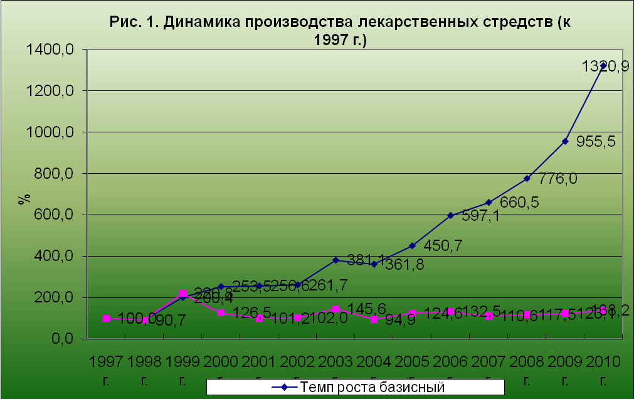

Рис. 2. Уровень производства отдельных видов фармакотерапевтических групп в упаковках (к 1997 г.)
 | 1997 г. | 1998 г. | 1999 г. | 2000 г. | 2001 г. | 2002 г. | 2003 г. | 2004 г. | 2005 г. | 2006 г. | 2007 г. |  |  | 2008 г. | 2009 г. | 2010 г.
Препараты для лечения сердечно-сосудистых заболеваний | 100,0 | 97,2 | 112,9 | 137,8 | 134,4 | 116,9 | 136,0 | 131,7 | 144,8 | 128,2 | 125,3 |  |  | 136,1 | 136,9 | 133,3
Препараты для лечения онкологических заболеваний | 100,0 | 69,1 | 56,0 | 64,3 | 64,0 | 71,5 | 106,5 | 101,2 | 149,9 | 124,1 | 155,4 |  |  | 168,0 | 134,6 | 99,1
Болеутоляющие, жаропонижающие и противовоспалительные средства | 100,0 | 92,3 | 106,6 | 131,2 | 100,9 | 98,6 | 137,0 | 135,9 | 135,1 | 150,7 | 145,2 |  |  | 137,2 | 176,1 | 171,4
Противотуберкулезные препараты | 100,0 | 70,7 | 80,7 | 261,2 | 191,5 | 156,8 | 148,4 | 165,0 | 131,7 | 146,9 | 103,9 |  |  | 139,1 | 157,5 | 166,1
Противоастматические и антигистаминные препараты | 100,0 | 82,1 | 75,8 | 97,8 | 92,9 | 78,6 | 79,3 | 85,8 | 82,4 | 77,8 | 62,5 |  |  | 50,2 | 42,6 | 65,1
Витаминные препараты | 100,0 | 88,6 | 106,5 | 135,0 | 104,3 | 102,4 | 117,6 | 91,6 | 93,5 | 114,7 | 109,0 |  |  | 126,0 | 98,2 | 134,3
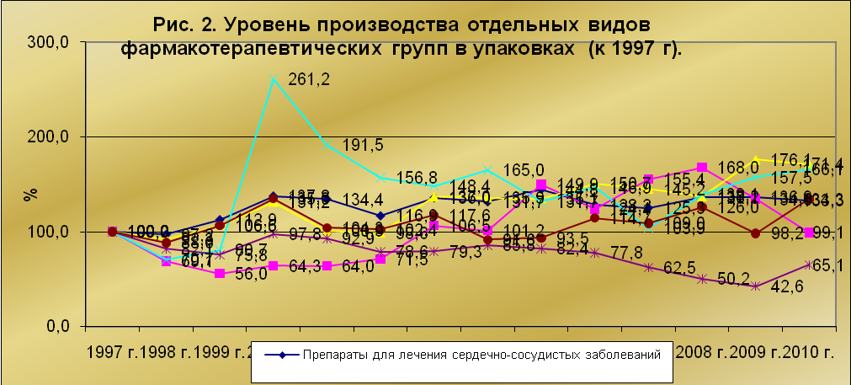

Рис. 3. Уровень производства отдельных видов фармакотерапевтических групп в ампулах ( к 1997 г.)
 | 1997 г. | 1998 г. | 1999 г. | 2000 г. | 2001 г. | 2002 г. | 2003 г. | 2004 г. | 2005 г. | 2006 г. | 2007 г. | 2008 г. | 2009 г. | 2010 г.
Препараты для лечения сердечно-сосудистых заболеваний | 100,0 | 101,2 | 117,1 | 165,2 | 171,6 | 157,8 | 152,7 | 155,7 | 154,1 | 148,7 | 153,6 | 132,6 | 106,8 | 111,5
Болеутоляющие, жаропонижающие и противовоспалительные средства | 100,0 | 100,8 | 165,3 | 193,9 | 197,0 | 165,7 | 183,8 | 172,1 | 168,0 | 135,2 | 150,2 | 160,3 | 189,9 | 276,4
Противотуберкулезные препараты | 100,0 | 126,5 | 112,2 | 38,6 | 58,2 | 54,5 | 35,5 | 26,1 | 22,5 | 31,8 | 29,6 | 10,5 | 9,9 | 24,9
Противоастматические и антигистаминные препараты | 100,0 | 100,5 | 191,8 | 277,4 | 195,5 | 169,6 | 206,4 | 160,8 | 127,4 | 69,6 | 118,9 | 35,2 | 35,2 | 69,3
Витаминные препараты | 100,0 | 105,8 | 195,3 | 203,6 | 174,1 | 169,2 | 184,4 | 133,6 | 123,4 | 143,2 | 149,2 | 95,5 | 103,0 | 84,9
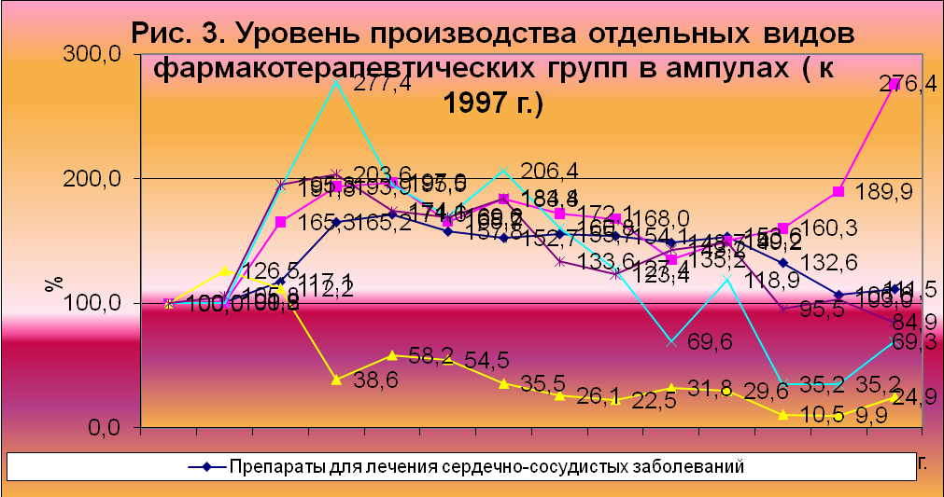

Рис.4. Уровень производства отдельных видов медицинской продукции в весовых единицах к 2009 г.
 | 2009 г. | 2010 г.
Провитамины, витамины и их производные | 100,0 | 140,5
Гормоны, их производные; прочие стероиды, используемые преимущественно как гормоны | 100,0 | 101,3
Гликозиды, алкалоиды растительного происхождения, их соли, эфиры простые и сложные и прочие производные | 100,0 | 146,8
Антибиотики | 100,0 | 137,5
Железы и прочие органы; их экстракты и прочие вещества человеческого или животного происхождения, не включенные в другие группировки | 100,0 | 101,8

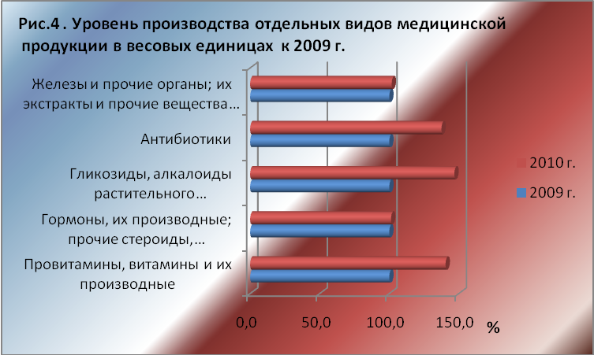

Рис. 5. Уровень производства средств лекарственных, содержащих гормоны, но не содержащие антибиотиков, к 2009 г.
 | 2009 г. | 2010 г.
в упаковках | 100,0 | 99,7
в ампулах | 100,0 | 152,1
во флаконах | 100,0 | 160,0
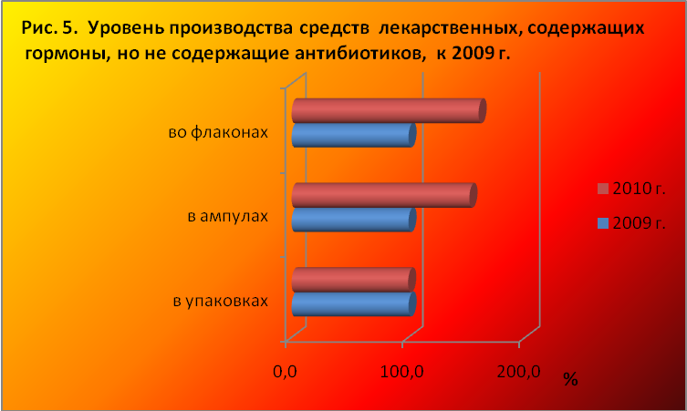
Рис. 6. Уровень производства средств лекарственных, содержащих алкалоиды или их производные, но не содержащие гормонов или антибиотиков, к 2009 г.
 | 2009 г. | 2010 г.
в упаковках | 100,0 | 106,4
в ампулах | 100,0 | 119,5

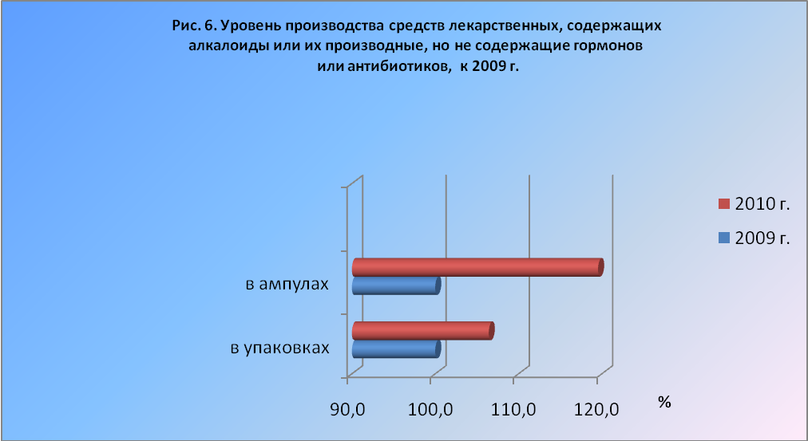
Рис. 7. Уровень производства сывороток и вакцин иммунных к 2009 г.
 | 2009 г. | 2010 г.
в дозах | 100,0 | 104,2
в упаковках | 100,0 | 34,0
в ампулах | 100,0 | 73,7

